Ngày giảng: / /2024

**CHỦ ĐỀ 3. KĨ THUẬT TRỒNG VÀ CHĂM SÓC MỘT SỐ LOẠI CÂY ĂN QUẢ PHỔ BIẾN**

**BÀI 7. KĨ THUẬT TRỒNG VÀ CHĂM SÓC CÂY NHÃN**

**I. MỤC TIÊU BÀI HỌC**: Sau bài học này học sinh phải:

***1. Kiến thức***

- Phân tích được đặc điểm thực vật học, yêu cầu ngoại cảnh của cây nhãn.

- Nêu được quy trình trồng, chăm sóc, kĩ thuật tỉa cành, tạo tán, điều khiển ra hoa, đậu quả cho cây nhãn.

***2. Năng lực***

***2.1. Năng lực công nghệ***

- Nhận thức công nghệ: Nhận biết được đặc điểm thực vật học, yêu cầu ngoại cảnh của cây nhãn. Nhận biết được quy trình trồng, chăm sóc, kĩ thuật tỉa cành, tạo tán, điều khiển ra hoa, đậu quả cho cây nhãn.

- Sử dụng công nghệ: Thực hiện được quy trình trồng, chăm sóc, kĩ thuật tỉa cành, tạo tán, điều khiển ra hoa, đậu quả cho cây nhãn.

- Giao tiếp công nghệ: Có ý thức bảo vệ môi trường và an toàn lao động.

***2.2. Năng lực chung***

- Năng lực tự chủ, tự học: Tự tìm hiểu các kiến thức có liên quan kĩ thuật trồng và chăm sóc cây nhãn

- Năng lực giao tiếp và hợp tác: Biết sử dụng thông tin để trình bày, thảo luận các vấn đề liên quan kĩ thuật trồng và chăm sóc cây nhãn, lắng nghe và phản hồi tích cực trong quá trình hoạt động nhóm

- Năng lực giải quyết vấn đề: Giải quyết được các tình huống đặt ra có liên quan kĩ thuật trồng và chăm sóc cây nhãn.

***3. Phẩm chất***

- Chăm chỉ: Có ý thức vận dụng kiến thức về kĩ thuật trồng và chăm sóc cây nhãn vào thực tiễn cuộc sống.

- Trách nhiệm: Tích cực trong các hoạt động. Có ý thức bảo vệ môi trường và an toàn lao động.

**II. THIẾT BỊ DẠY HỌC VÀ HỌC LIỆU**

**1. Chuẩn bị của giáo viên**

- Giấy A4. Phiếu học tập. Ảnh, power point. Ti vi, máy tính.

**2. Chuẩn bị của HS**

- Dụng cụ học tập phục vụ cho quá trình hoạt động nhóm

- Học bài cũ. Đọc trước bài mới.

**III. TIẾN TRÌNH DẠY HỌC**

**Hoạt động 1: Khởi động**

*a.Mục tiêu*: Khơi gợi nhu cầu tìm hiểu về kĩ thuật trồng và chăm sóc cây nhãn

*b. Nội dung*: HS trả lời được câu hỏi.

Kể tên một giống nhãn mà em biết. Giống nhãn đó có đặc điểm thực vật học như thế nào?

*c. Sản phẩm*: Báo cáo hoạt động nhóm.

Đặc điểm của Nhãn lồng Hưng Yên:

+  Thân gỗ, tương đối lớn có thể cao tới 10-15 mét, thân có vỏ dày, nhiều vết nứt dọc nhỏ, đôi khi bong tróc ra từng mảng, tán cây rộng và rậm rạp, lá xanh quanh năm.

+ Lá cây nhãn lồng mỏng nhỏ và cứng hơn lá nhãn ở các nơi khác

+ Quả nhãn lồng thì không quá to, nhưng đều, nhìn như có gai và có màu vàng nhạt

+ Hạt nhãn lồng thì nhỏ tròn và đen nháy

*d. Tổ chức hoạt động*

**Chuyển giao nhiệm vụ**

GV yêu cầu HS quan sát và thảo luận trao đổi nhóm cặp bàn, trả lời câu hỏi

trên trong thời gian 1 phút.

HS quan sát và tiếp nhận nhiệm vụ.

**Thực hiện nhiệm vụ**

HS quan sát, trao đổi nhóm cặp bàn, trả lời câu hỏi.

**Báo cáo, thảo luận**

GV yêu cầu đại diện nhóm trình bày, nhóm khác nhận xét và bổ sung.

Đại diện nhóm trình bày, nhóm khác nhận xét và bổ sung.

**Kết luận và nhận định**

GV nhận xét trình bày của HS.

GV chốt lại kiến thức.

GV vào bài mới: Cây nhãn có đặc điểm thực vật và yêu cầu ngoại cảnh như thế nào? Trồng, chăm sóc, kĩ thuật tỉa cành, tạo tán, điều khiển ra hoa, đậu quả cho cây nhãn được tiến hành theo quy trình nào? Để trả lời được các câu hỏi trên thì chúng ta vào bài hôm nay

HS định hình nhiệm vụ học tập.

**Hoạt động 2: Hình thành kiến thức mới**

***Hoạt động 2.2. Tìm hiểu về đặc điểm thực vật học của cây nhãn***

*a.Mục tiêu:* Trình bày được đặc điểm thực vật học của cây nhãn

*b. Nội dung:* Đặc điểm thực vật học của cây nhãn

*c. Sản phẩm*: Báo cáo hoạt động nhóm và trả lời câu hỏi

*d. Tổ chức hoạt động*

|  |  |
| --- | --- |
| **Hoạt động của GV và HS** | **Nội dung cần đạt** |
| **Chuyển giao nhiệm vụ**  GV yêu cầu HS hoàn thành phiếu học tập số 1  HS quan sát và tiếp nhận nhiệm vụ.  **Thực hiện nhiệm vụ**  HS nhận nhóm, phân chia nhiệm vụ thành viên, tiến hành thảo luận nhóm và trả lời được câu hỏi trong phiếu học tập số 1  GV theo dõi và giúp đỡ các nhóm học sinh.  **Báo cáo, thảo luận**  GV yêu cầu đại diện nhóm trình bày, nhóm khác nhận xét và bổ sung.  Đại diện nhóm trình bày, nhóm khác nhận xét và bổ sung.  **Kết luận và nhận định**  GV nhận xét trình bày của HS. GV chốt lại kiến thức.  HS nghe và ghi nhớ, ghi nội dung vào trong vở.  GV: 1. 1Quả nhãn được hình thành từ loại hoa nào?  2. Dựa vào đặc điểm nào để nhận biết được quả nhãn chín?  1-2HS trả lời, HS khác nhận xét và bổ sung  1. Quả nhãn được hình thành từ hoa cái và hoa lưỡng tính.  2. Dựa vào màu sắc của quả nhãn để nhận biết quả nhãn chín: quả có màu vàng nâu hoặc màu tím nâu. | I.Đặc điểm thực vật học và yêu cầu ngoại cảnh  - Cây nhãn có nguồn gốc từ vùng nhiệt đới Trung Mỹ.  - Cây nhãn quả giàu vitamin C, calcium, phosphorus...có thể ăn tươi hoặc chế biến thành các sản phẩm như kem, bánh, kẹo, phở...  *Đặc điểm thực vật  - Rễ: Cây nhãn có rễ cọc ăn sâu xuống đất khoảng 3 - 5 m. Rễ sinh trưởng tập trung ở độ sâu khoảng 10 - 15 cm.  - Thân và cành: Nhãn là cây thân gỗ. Cây trưởng thành có chiêu cao khoảng 10 - 12m. Một năm cây nhãn ra từ 2 đến 4 đợt cành mới nên cây có nhiều cành.  - Lá: Nhãn có lá xanh quanh năm, tán lá dày. Lá thuộc loại lá kép, có 6 - 10 lá chét mọc đối xứng, chiều dài lá khoảng 15 - 25 cm. Lộc non thường có màu đỏ nâu và chuyển sang màu xanh khi lá trưởng thành.  - Hoa: Hoa nhãn mọc thành chùm, có nhiều nhánh, kích thước nhỏ, màu vàng nhạt. Có ba loại hoa: hoa dực, hoa cái và hoa lưỡng tính. Khi thụ phần thuận lợi, hoa cái và hoa lưỡng tính sẽ tạo thành quả.  - Quả có dạng hình cầu, khi chín, quả có đường kính khoảng 1,5 - 3,0 cm; khối lượng 12 - 22 g tùy theo giống. Vỏ quả mỏng. dai, màu sắc thay đổi từ xanh vàng lúc non đến vàng nâu khi chín, có giống vỏ quả màu tím nâu khi chín. Thịt quả có màu trắng đục, mọng nước, vị ngọt. Hạt nhãn hình cầu, màu đỏ nâu hoặc nâu đen. |

PHIẾU HỌC TẬP SỐ 1

|  |
| --- |
| Nhóm:......................................................... |
| Quan sát hình dưới đây và nêu đặc điểm thực vật học của cây nhãn tương ứng với các ảnh trong hình và hoàn thành bảng dưới đây để được đặc điểm thực vật của cây nhãn       |  |  | | --- | --- | | **Các bộ phận của cây nhãn** | **Đặc điểm thực vật cây nhãn** | | Rễ |  | | Thân và cành |  | | Lá |  | | Hoa |  | | Quả |  | |

HƯỚNG DẪN CHẤM PHIẾU HỌC TẬP

PHIẾU HỌC TẬP SỐ 1

|  |
| --- |
| Nhóm:......................................................... |
| Quan sát hình dưới đây và nêu đặc điểm thực vật học của cây nhãn tương ứng với các ảnh trong hình và hoàn thành bảng dưới đây để được đặc điểm thực vật của cây nhãn       |  |  | | --- | --- | | **Các bộ phận của cây nhãn** | **Đặc điểm thực vật cây nhãn** | | Rễ | Cây nhãn có rễ cọc ăn sâu xuống đất khoảng 3 - 5 m. Rễ sinh trưởng tập trung ở độ sâu khoảng 10 - 15 cm. | | Thân và cành | Nhãn là cây thân gỗ. Cây trưởng thành có chiêu cao khoảng 10 - 12m. Một năm cây nhãn ra từ 2 đến 4 đợt cành mới nên cây có nhiều cành. | | Lá | Nhãn có lá xanh quanh năm, tán lá dày. Lá thuộc loại lá kép, có 6 - 10 lá chét mọc đối xứng, chiều dài lá khoảng 15 - 25 cm. Lộc non thường có màu đỏ nâu và chuyển sang màu xanh khi lá trưởng thành. | | Hoa | Hoa nhãn mọc thành chùm, có nhiều nhánh, kích thước nhỏ, màu vàng nhạt. Có ba loại hoa: hoa dực, hoa cái và hoa lưỡng tính. Khi thụ phần thuận lợi, hoa cái và hoa lưỡng tính sẽ tạo thành quả. | | Quả | Quả có dạng hình cầu, khi chín, quả có đường kính khoảng 1,5 - 3,0 cm; khối lượng 12 - 22 g tùy theo giống. Vỏ quả mỏng. dai, màu sắc thay đổi từ xanh vàng lúc non đến vàng nâu khi chín, có giống vỏ quả màu tím nâu khi chín. Thịt quả có màu trắng đục, mọng nước, vị ngọt. Hạt nhãn hình cầu, màu đỏ nâu hoặc nâu đen. | |

***Hoạt động 2.2. Tìm hiểu về yêu cầu ngoại cảnh của cây nhãn***

*a.Mục tiêu:* Trình bày được yêu cầu ngoại cảnh của cây nhãn

*b. Nội dung:* Yêu cầu ngoại cảnh của cây nhãn

*c. Sản phẩm*: Báo cáo hoạt động nhóm và trả lời câu hỏi

*d. Tổ chức hoạt động*

|  |  |
| --- | --- |
| **Hoạt động của GV và HS** | **Nội dung cần đạt** |
| **Chuyển giao nhiệm vụ**  GV yêu cầu HS hoàn thành phiếu học tập số 2  HS quan sát và tiếp nhận nhiệm vụ.  **Thực hiện nhiệm vụ**  HS nhận nhóm, phân chia nhiệm vụ thành viên, tiến hành thảo luận nhóm và trả lời được câu hỏi trong phiếu học tập số 2  GV theo dõi và giúp đỡ các nhóm học sinh.  **Báo cáo, thảo luận**  GV yêu cầu đại diện nhóm trình bày, nhóm khác nhận xét và bổ sung.  Đại diện nhóm trình bày, nhóm khác nhận xét và bổ sung.  **Kết luận và nhận định**  GV nhận xét trình bày của HS. GV chốt lại kiến thức.  HS nghe và ghi nhớ, ghi nội dung vào trong vở. | II. Yêu cầu ngoại cảnh  1. Nhiệt độ  Nhiệt độ thích hợp cho cây nhãn sinh trưởng và phát triển là 21 - 27 °C. Nhiệt độ thích hợp cho thụ phấn, thụ tinh của hoa nhãn là 18 - 25 °C.  2. Ánh sáng  Cây nhãn cần ánh sáng mạnh nhưng cây cũng chịu được bóng râm. Phân tán bị che bóng thường không ra hoa, đậu quả tốt.  3. Độ ẩm  Cây nhãn ưa ẩm và chống chịu kém với ngập úng. Lượng mưa hằng năm thích hợp cho trồng nhãn là 1 200 - 1 600 mm. Vào thời kì ra hoa và phát triển quả, cây nhãn cần nhiều nước.  4. Đất  Cây nhãn trồng được trên nhiều loại đất như đất cát pha, đất thịt, đất phù sa. Đất có thành phần cơ giới nhẹ, tơi xốp, thoát nước; độ pH 5,5 - 6,5; độ mặn thấp hơn 0,2%. |

PHIẾU HỌC TẬP SỐ 2

|  |
| --- |
| Nhóm:......................................................... |
| Cho các gợi ý dưới đây:  1. Lượng mưa thích hợp là 1200mm đến 1600mm/năm.  2. Nhiệt độ thích hợp cho cây nhãn sinh trưởng và phát triển là 21 - 27 °C. Nhiệt độ thích hợp cho thụ phấn, thụ tinh của hoa nhãn là 18 - 25 °C.  3. Cây nhãn trồng được trên nhiều loại đất như đất cát pha, đất thịt, đất phù sa. Đất có thành phần cơ giới nhẹ, tơi xốp, thoát nước; độ pH 5,5 - 6,5; độ mặn thấp hơn 0,2%.  4. Cây nhãn cần ánh sáng mạnh nhưng cây cũng chịu được bóng râm. Phân tán bị che bóng thường không ra hoa, đậu quả tốt.  Em hãy dựa trên gợi ý và hoàn thành bảng dưới đây để được yêu cầu ngoại cảnh của cây nhãn   |  |  | | --- | --- | | **Các yếu tố ngoại cảnh** | **Yêu cầu ngoại cảnh của cây nhãn** | | Nhiệt độ |  | | Ánh sáng |  | | Độ ẩm |  | | Đất |  | |

HƯỚNG DẪN CHẤM PHIẾU HỌC TẬP

PHIẾU HỌC TẬP SỐ 2

|  |
| --- |
| Nhóm:......................................................... |
| Cho các gợi ý dưới đây:  1. Lượng mưa thích hợp là 1200mm đến 1600mm/năm.  2. Nhiệt độ thích hợp cho cây nhãn sinh trưởng và phát triển là 21 - 27 °C. Nhiệt độ thích hợp cho thụ phấn, thụ tinh của hoa nhãn là 18 - 25 °C.  3. Cây nhãn trồng được trên nhiều loại đất như đất cát pha, đất thịt, đất phù sa. Đất có thành phần cơ giới nhẹ, tơi xốp, thoát nước; độ pH 5,5 - 6,5; độ mặn thấp hơn 0,2%.  4. Cây nhãn cần ánh sáng mạnh nhưng cây cũng chịu được bóng râm. Phân tán bị che bóng thường không ra hoa, đậu quả tốt.  Em hãy dựa trên gợi ý và hoàn thành bảng dưới đây để được yêu cầu ngoại cảnh của cây nhãn   |  |  | | --- | --- | | **Các yếu tố ngoại cảnh** | **Yêu cầu ngoại cảnh của cây nhãn** | | Nhiệt độ | 2. Nhiệt độ thích hợp cho cây nhãn sinh trưởng và phát triển là 21 - 27 °C. Nhiệt độ thích hợp cho thụ phấn, thụ tinh của hoa nhãn là 18 - 25 °C. | | Ánh sáng | 4. Cây nhãn cần ánh sáng mạnh nhưng cây cũng chịu được bóng râm. Phân tán bị che bóng thường không ra hoa, đậu quả tốt. | | Độ ẩm | 1. Lượng mưa thích hợp là 1200mm đến 1600mm/năm. | | Đất | 3. Cây nhãn trồng được trên nhiều loại đất như đất cát pha, đất thịt, đất phù sa. Đất có thành phần cơ giới nhẹ, tơi xốp, thoát nước; độ pH 5,5 - 6,5; độ mặn thấp hơn 0,2%. | |

***Hoạt động 2.3. Tìm hiểu quy trình trồng cây nhãn***

*a.Mục tiêu:* Nêu được quy trình trồng cây nhãn

*b. Nội dung:* Kĩ thuật trồng

*c. Sản phẩm*: Báo cáo hoạt động nhóm và trả lời câu hỏi

*d. Tổ chức hoạt động*

|  |  |
| --- | --- |
| **Hoạt động của GV và HS** | **Nội dung cần đạt** |
| **Chuyển giao nhiệm vụ**  GV đưa ra câu hỏi: Em hãy nối một ý của cột A với một ý của cột B để được kĩ thuật trồng cây nhãn ở bảng 1.1 dưới đây  GV yêu cầu HS quan sát và thảo luận trao đổi nhóm cặp bàn, trả lời câu hỏi trên trong thời gian 1 phút.  HS quan sát và tiếp nhận nhiệm vụ.  **Thực hiện nhiệm vụ**  HS trao đổi nhóm cặp bạn, thảo luận và trả lời câu hỏi  GV theo dõi và giúp đỡ các nhóm học sinh.  **Báo cáo, thảo luận**  GV yêu cầu đại diện nhóm trình bày, nhóm khác nhận xét và bổ sung.  Đại diện nhóm trình bày, nhóm khác nhận xét và bổ sung.  **Kết luận và nhận định**  GV nhận xét trình bày của HS. GV chốt lại kiến thức.  HS nghe và ghi nhớ, ghi nội dung vào trong vở. | III. Quy trình trồng và chăm sóc cây nhãn  1. Lựa chọn thời vụ trồng  - Vụ xuân(tháng 2 đến tháng 4); vụ thu(tháng 8 đến tháng 10); đầu mùa mưa  2. Xác định mật độ trồng cây  - Khoảng cách thích hợp là 5mx5m tương ứng mật độ 400 cây/ha  3. Chuẩn bị hố trồng  - Đào hố có kích thước 70cmx70cm, sâu 40-50cm. Mỗi hố bón lót 30kg phân chuồng hoai mục; 0,5kg phân lân và 0,1kg phân NPK 20-20-15  - Trộn đất với phân bón lót và lấp đến miệng hố tại thời điểm chuẩn bị hố trồng.  4. Trồng cây  - Loại bỏ túi bầu, đặt bầu cây vào chính giữa hố trồng rồi lấp đất kín bầu, dùng tay nén chặt  - Cắm cọc chéo với thân cây, ngược chiều gió, dùng dây mềm buộc cố định  - Dùng cây cỏ, thân, lá khô phủ gốc dày 7-10cm, tưới đẫm nước ngay sau khi trồng |

**Bảng 1.1. Em hãy nối một ý của cột A với một ý của cột B để được kĩ thuật trồng cây nhãn sau:**

|  |  |
| --- | --- |
| **Cột A** | **Cột B** |
| 1. Lựa chọn thời vụ trồng | a. Loại bỏ túi bầu, đặt bầu cây vào chính giữa hố trồng rồi lấp đất kín bầu, dùng tay nén chặt. Cắm cọc chéo với thân cây, ngược chiều gió, dùng dây mềm buộc cố định. Dùng cây cỏ, thân, lá khô phủ gốc dày 7-10cm, tưới đẫm nước ngay sau khi trồng. |
| 2. Xác định mật độ trồng cây | b. Đào hố có kích thước 70cmx70cm, sâu 40-50cm. Mỗi hố bón lót 30kg phân chuồng hoai mục; 0,5kg phân lân và 0,1kg phân NPK 20-20-15. Trộn đất với phân bón lót và lấp đến miệng hố tại thời điểm chuẩn bị hố trồng. |
| 3. Chuẩn bị đất trồng cây | c. Vụ xuân(tháng 2 đến tháng 4); vụ thu(tháng 8 đến tháng 10); đầu mùa mưa |
| 4. Trồng cây | d. Khoảng cách thích hợp là 5mx5m tương ứng mật độ 400 cây/ha |

**Đáp án: 1.a; 2. d; 3. d; 4.a**

***Hoạt động 2.4. Tìm hiểu kĩ thuật bón phân, tưới nước cho cây nhãn***

*a.Mục tiêu:* Nêu được kĩ thuậtbón phân, tưới nước cho cây nhãn

*b. Nội dung:* Kĩ thuật kĩ thuậtbón phân, tưới nước cho cây nhãn

*c. Sản phẩm*: Báo cáo hoạt động nhóm và trả lời câu hỏi

*d. Tổ chức hoạt động*

|  |  |
| --- | --- |
| **Hoạt động của GV và HS** | **Nội dung cần đạt** |
| **Chuyển giao nhiệm vụ**  GV đưa ra câu hỏi:  1.Quan sát bảng 7.1 và 7.2 cho biết bón phân cho cây nhãn vào thời kì nào? Bón liều lượng như thế nào?  2. Để cây nhãn sinh trưởng và phát triển tốt, cho năng suất cao thì tưới nước cho nhãn như thế nào?  GV yêu cầu HS quan sát và thảo luận trao đổi nhóm cặp bàn, trả lời câu hỏi trên trong thời gian 3 phút.  HS quan sát và tiếp nhận nhiệm vụ.  **Thực hiện nhiệm vụ**  HS trao đổi nhóm cặp bạn, thảo luận và trả lời câu hỏi  GV theo dõi và giúp đỡ các nhóm học sinh.  **Báo cáo, thảo luận**  GV yêu cầu đại diện nhóm trình bày, nhóm khác nhận xét và bổ sung.  Đại diện nhóm trình bày, nhóm khác nhận xét và bổ sung.  1 - *Bón phân ở thời kì trước khi thu hoạch quả  - Loại phân bón và liều lượng bón tùy thuộc vào tuổi của cây  * Bón phân ở thời kì thu hoạch quả  - Lượng phân bón chia làm 5 lần bón trong 1 năm  + Khi xuất hiện nụ hoa  + Khi hoa nở  + Khi quả có đường kính 1-2cm  + Khi quả vào giai đoạn phát triển thịt quả  + Sau khi thu hoạch quả.  - Bón phân theo hình chiếu tán  2. - Sau khi trồng, cách 2-3 ngày tưới nước 1 lần với lượng 10-20 lít/cây cho đến khi cây ra hoa  - Lượng nước 30-50 lít/cây và 2-3 ngày tưới 1 lần, khi cây ra hoa đến kết thúc thu hoạch  **Kết luận và nhận định**  GV nhận xét trình bày của HS. GV chốt lại kiến thức.  HS nghe và ghi nhớ, ghi nội dung vào trong vở. | 5. Bón phân  *Bón phân ở thời kì trước khi thu hoạch quả  - Loại phân bón và liều lượng bón tùy thuộc vào tuổi của cây  * Bón phân ở thời kì thu hoạch quả  - Lượng phân bón chia làm 5 lần bón trong 1 năm  + Khi xuất hiện nụ hoa  + Khi hoa nở  + Khi quả có đường kính 1-2cm  + Khi quả vào giai đoạn phát triển thịt quả  + Sau khi thu hoạch quả.  - Bón phân theo hình chiếu tán  6. Tưới nước  - Sau khi trồng, cách 2-3 ngày tưới nước 1 lần với lượng 10-20 lít/cây cho đến khi cây ra hoa  - Lượng nước 30-50 lít/cây và 2-3 ngày tưới 1 lần, khi cây ra hoa đến kết thúc thu hoạch quả |

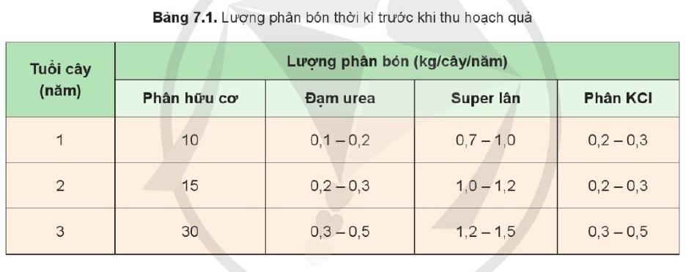

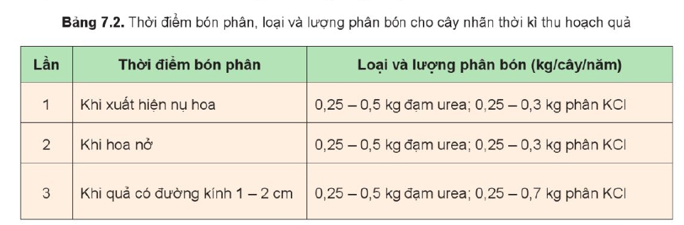

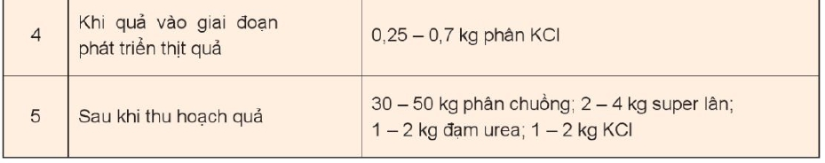

***Hoạt động 2.5. Tìm hiểu một số sâu, bệnh hại và biện pháp phòng trừ***

*a.Mục tiêu:* Trình bày được đặc điểm gây hại của một số sâu, bệnh hại cây nhãn và biện pháp phòng trừ

*b. Nội dung:* Một số sâu, bệnh hại và biện pháp phòng trừ

*c. Sản phẩm*: Báo cáo hoạt động nhóm và trả lời câu hỏi

*d. Tổ chức hoạt động*

|  |  |
| --- | --- |
| **Hoạt động của GV và HS** | **Nội dung cần đạt** |
| **Chuyển giao nhiệm vụ**  GV đưa ra câu hỏi:  1. Kể tên một số loại sâu, bệnh hại cây nhãn?  2. Để phòng trừ sâu bệnh hại cây nhãn cần thực hiện biện pháp nào?  GV yêu cầu HS quan sát và thảo luận trao đổi nhóm cặp bàn, trả lời câu hỏi trên trong thời gian 3 phút.  HS quan sát và tiếp nhận nhiệm vụ.  **Thực hiện nhiệm vụ**  HS trao đổi nhóm cặp bạn, thảo luận và trả lời câu hỏi  GV theo dõi và giúp đỡ các nhóm học sinh.  **Báo cáo, thảo luận**  GV yêu cầu đại diện nhóm trình bày, nhóm khác nhận xét và bổ sung.  Đại diện nhóm trình bày, nhóm khác nhận xét và bổ sung.  1.- Sâu hại chính: sâu đo, bọ xít nâu, rệp, sâu đục cuống quả, sâu đục quả, sâu đục thân  - Bệnh hại: sương mai, thán thư, chổi rồng  2. Biện pháp phòng trừ  - Biện pháp cơ giới  - Biện pháp canh tác  - Biện pháp sinh học  - Biện pháp hóa học  **Kết luận và nhận định**  GV nhận xét trình bày của HS. GV chốt lại kiến thức.  HS nghe và ghi nhớ, ghi nội dung vào trong vở.  GV: Ở địa phương em, có những loại sâu, bệnh nào phổ biến trên cây nhãn? Nêu cách phòng trừ.  1-2HS trả lời, HS khác nhận xét và bổ sung  Các loại sâu, bệnh phổ biến trên cây nhãn  + Rệp sáp, Bọ xít, Sâu đục, Rầy chổng cánh, Xén tóc, Sâu đục gân lá  + Bệnh phấn trắng, Bệnh cháy lá, Bệnh thối bông, Đốm mốc xanh, mốc xám  Để có thể phòng trừ sâu bệnh hại nhãn hiệu quả, có thể áp dụng một số biện pháp như sau:  + Vệ sinh vườn, cắt tải cành bên dưới, tạo sự thông thoáng trong vườn. Dùng cây chống đỡ các chùm nhãn thấp, hạn chế cho chúng tiếp xúc gần mặt đất. Tốt nhất, nên tạo điều kiện cho cây khỏe, sinh trưởng mạnh bằng các biện pháp canh tác như bón phân cân đối. Tránh bón thừa đạm. Đồng thời, vườn cây cũng nên có hệ thống thoát nước tốt, tránh ngập úng cho cây.  + Trồng cây nhãn với mật độ vừa phải. Tránh trồng xen quá nhiều cây bóng râm sẽ tạo ẩm độ cao trong vườn làm bệnh phát triển mạnh.  + Nên bón phân hữu cơ hoai mục kết hợp sử dụng chế phẩm sinh học Trichoderma để tạo nguồn vi sinh vật đối kháng trong đất.  + Nên thu gom và tiêu hủy những trái nhãn bị bệnh sớm, để hạn chế lây lan.  + Khi bệnh chớm xuất hiện, có thể sử dụng một trong các loại thuốc như Curzate-M8 72WP, Aliette 80WP, Mexyl-MZ 70WP, Mataxyl 500WP. (15 - 20g/ 8 lít)... phun 2 - 3 lần, mỗi lần cách nhau 7 - 10 ngày. Nếu vùng có áp lực bệnh cao có thể phun ngừa khi trái còn nhỏ. | 7. Phòng trừ sâu, bệnh  - Sâu hại chính: sâu đo, bọ xít nâu, rệp, sâu đục cuống quả, sâu đục quả, sâu đục thân  - Bệnh hại: sương mai, thán thư, chổi rồng  * Biện pháp phòng trừ  - Biện pháp cơ giới: bắt bọ xít nâu, cắt bỏ cành sâu, bệnh nghiêm trọng...  - Biện pháp canh tác: tăng cường bón phân hữu cơ, chọn cây giống sạch bệnh, tỉa cành, tạo tán...  - Biện pháp sinh học: sử dụng chế phẩm sinh học...  - Biện pháp hóa học: dùng thuốc hóa học |

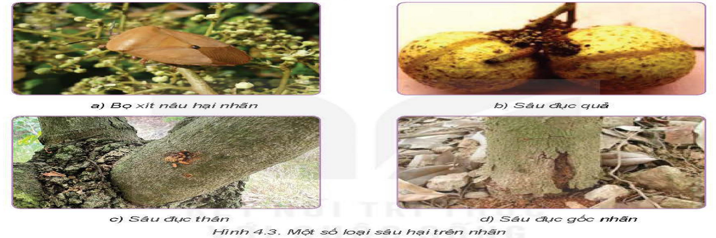

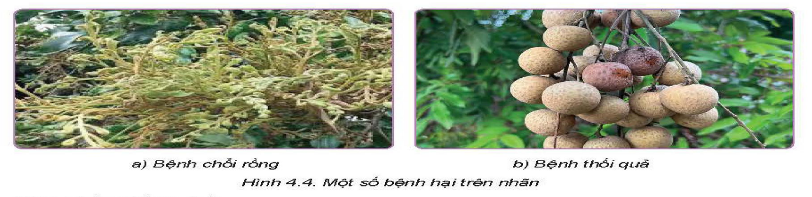

***Hoạt động 2.6. Tìm hiểu kĩ thuật tỉa cành, tạo tán cho cây nhãn***

*a.Mục tiêu:* Nêu được kĩ thuậtcắt tỉa cành, tạo tán cho cây nhãn

*b. Nội dung:* Kĩ thuật tỉa cành, tạo tán cho cây nhãn

*c. Sản phẩm*: Báo cáo hoạt động nhóm và trả lời câu hỏi

*d. Tổ chức hoạt động*

|  |  |
| --- | --- |
| **Hoạt động của GV và HS** | **Nội dung cần đạt** |
| **Chuyển giao nhiệm vụ**  GV đưa ra câu hỏi:  1. Em hãy trình bày mục đích của việc tỉa cành và tạo tán ở cây nhãn.  2. Tỉa cành, tạo tán cho cây nhãn được tiến hành như thế nào?  GV yêu cầu HS quan sát và thảo luận trao đổi nhóm cặp bàn, trả lời câu hỏi trên trong thời gian 2 phút.  HS quan sát và tiếp nhận nhiệm vụ.  **Thực hiện nhiệm vụ**  HS trao đổi nhóm cặp bạn, thảo luận và trả lời câu hỏi  GV theo dõi và giúp đỡ các nhóm học sinh.  **Báo cáo, thảo luận**  GV yêu cầu đại diện nhóm trình bày, nhóm khác nhận xét và bổ sung.  Đại diện nhóm trình bày, nhóm khác nhận xét và bổ sung.  1. - Kiểm soát kích thước và hình dáng của cây: Tỉa cành giúp kiểm soát sự phát triển của cây nhãn, đảm bảo rằng cây không trở nên quá cao hoặc quá rậm. Điều này không chỉ giúp cây có vẻ ngoài gọn gàng và hài hòa mà còn thuận tiện cho việc chăm sóc, thu hoạch và sự thông thoáng cho ánh sáng và không khí.  - Tăng sản lượng và chất lượng trái: Bằng cách tạo tán, việc tỉa cành tạo ra không gian cho ánh sáng và không khí có thể đi vào tất cả các phần của cây, giúp tăng cường quá trình quang hợp và phát triển của cây. Điều này có thể dẫn đến việc tăng cường sản lượng trái và cải thiện chất lượng trái nhãn.  - Loại bỏ cành bị hỏng và không cần thiết: Tỉa cành cũng giúp loại bỏ các cành bị hỏng, bị nhiễm bệnh hoặc không cần thiết khỏi cây, ngăn chặn sự lan truyền của bệnh tật và nâng cao sức khỏe của cây.  - Khuyến khích sự phát triển cân đối: Bằng cách loại bỏ các cành không cần thiết và tạo tán, việc tỉa cành giúp kích thích sự phát triển cân đối của cây, từ đó tạo ra cây nhãn có hình dáng và cấu trúc lý tưởng cho mục đích trồng trọt và thu hoạch.  2.Khi cây con đạt đến độ cao 60-70cm, tiến hành cắt ngọn  - Khi cây ra mầm mới, tỉa bỏ bớt cành, chỉ giữ lại 3-4 cành tạo cành cấp 1, khi cành cấp 1 dài 30-35cm tiến hành bấm ngọn để tạo thành cành cấp 2  - Cắt bỏ cành tăm, cành bị sâu bệnh, cành trong tán, cành vượt, cành sát mặt đất.  **Kết luận và nhận định**  GV nhận xét trình bày của HS. GV chốt lại kiến thức.  HS nghe và ghi nhớ, ghi nội dung vào trong vở.  GV: | 8. Tỉa cành, tạo tán  Khi cây con đạt đến độ cao 60-70cm, tiến hành cắt ngọn  - Khi cây ra mầm mới, tỉa bỏ bớt cành, chỉ giữ lại 3-4 cành tạo cành cấp 1, khi cành cấp 1 dài 30-35cm tiến hành bấm ngọn để tạo thành cành cấp 2  - Cắt bỏ cành tăm, cành bị sâu bệnh, cành trong tán, cành vượt, cành sát mặt đất. |

***Hoạt động 2.6. Tìm hiểu kĩ thuật điều khiển ra hoa, đậu quả cho cây nhãn***

*a.Mục tiêu:* Nêu được kĩ thuậtđiều khiển ra hoa, đậu quảcho cây nhãn

*b. Nội dung:* Kĩ thuật điều khiển ra hoa, đậu quả cho cây nhãn

*c. Sản phẩm*: Báo cáo hoạt động nhóm và trả lời câu hỏi

*d. Tổ chức hoạt động*

|  |  |
| --- | --- |
| **Hoạt động của GV và HS** | **Nội dung cần đạt** |
| **Chuyển giao nhiệm vụ**  GV đưa ra câu hỏi:  1. Nêu các kĩ thuật điều khiển sự ra hoa và đậu quả ở cây nhãn.  GV yêu cầu HS quan sát và thảo luận trao đổi nhóm cặp bàn, trả lời câu hỏi trên trong thời gian 2 phút.  HS quan sát và tiếp nhận nhiệm vụ.  **Thực hiện nhiệm vụ**  HS trao đổi nhóm cặp bạn, thảo luận và trả lời câu hỏi  GV theo dõi và giúp đỡ các nhóm học sinh.  **Báo cáo, thảo luận**  GV yêu cầu đại diện nhóm trình bày, nhóm khác nhận xét và bổ sung.  Đại diện nhóm trình bày, nhóm khác nhận xét và bổ sung.  ***\*Kĩ thuật hạn chế lộc đông***  Có hai cách hạn chế lộc đông như sau:  - Kĩ thuật hạn chế lộc đông bằng hoá chất  Vào cuối tháng 11 hoặc tháng 12 hằng năm, khi lộc đông của một số cây mọc dài 5 - 10 cm, tiến hành phun 1 lần dung dịch Ethrel 400 ppm, sau khi phun 10 - 15 ngày thì lộc khô và rụng đi.  - Kĩ thuật hạn chế lộc đông bằng khoanh vỏ  Tiến hành khoanh vỏ vào tháng 12. Khi lộc thu đã thành thục, chọn những cây sinh trưởng khoẻ, dùng dao sắc hoặc dụng cụ chuyên dụng khoanh hết lớp vỏ của cành cấp 1 hoặc cấp 2 với chiều rộng vết khoanh 0.4 - 0,5 cm.  ***\*Kĩ thuật tỉa quả***  Tỉa bỏ bớt quả đề quả to, nhiều củi. Một chùm nhãn chỉ nên đề tối đa 30 quả. Khi quả có đường kính 0.5 cm, tiến hành tỉa bỏ những quả bị sâu bệnh, quả dị hình.  **Kết luận và nhận định**  GV nhận xét trình bày của HS. GV chốt lại kiến thức.  HS nghe và ghi nhớ, ghi nội dung vào trong vở.  GV: Những biện pháp kĩ thuật nào cần được áp dụng để thu hoạch được quả nhãn to hơn.  1-2HS trả lời, HS khác nhận xét và bổ sung  - Kĩ thuật tỉa cành và tạo tán  - Kĩ thuật tỉa quả | 9. Điều khiển ra hoa, đậu quả  ***Kĩ thuật hạn chế lộc đông***  Có hai cách hạn chế lộc đông như sau:  - Kĩ thuật hạn chế lộc đông bằng hoá chất  Vào cuối tháng 11 hoặc tháng 12 hằng năm, khi lộc đông của một số cây mọc dài 5 - 10 cm, tiến hành phun 1 lần dung dịch Ethrel 400 ppm, sau khi phun 10 - 15 ngày thì lộc khô và rụng đi.  - Kĩ thuật hạn chế lộc đông bằng khoanh vỏ  Tiến hành khoanh vỏ vào tháng 12. Khi lộc thu đã thành thục, chọn những cây sinh trưởng khoẻ, dùng dao sắc hoặc dụng cụ chuyên dụng khoanh hết lớp vỏ của cành cấp 1 hoặc cấp 2 với chiều rộng vết khoanh 0.4 - 0,5 cm.  ***\* Kĩ thuật tỉa quả***  Tỉa bỏ bớt quả đề quả to, nhiều củi. Một chùm nhãn chỉ nên đề tối đa 30 quả. Khi quả có đường kính 0.5 cm, tiến hành tỉa bỏ những quả bị sâu bệnh, quả dị hình. |

**Hoạt động 3: Luyện tập**

*a.Mục tiêu*: Củng cố kiến thức về kĩ thuật trồng cây nhãn

*b. Nội dung*: HS tiến hành làm bài tập

*c. Sản phẩm*: HS các nhóm hoàn thành bài tập

*d. Tổ chức thực hiện:*

|  |  |
| --- | --- |
| **Hoạt động của GV và HS** | **Nội dung cần đạt** |
| GV đưa ra bài tập sau:  1.Phân tích yêu cầu ngoại cảnh của cây nhãn  2. Trình bày kĩ thuật trồng, chăm sóc cây nhãn. Nêu một số biện pháp kĩ thuật tỉa cành, tạo tán cây nhãn.  GV yêu cầu HS thảo luận trao đổi nhóm cặp bàn, hoàn thành bài tập trong thời gian 3 phút.  HS quan sát và tiếp nhận nhiệm vụ.  **Thực hiện nhiệm vụ**  HS quan sát và thảo luận nhóm cặp bàn và trả lời câu hỏi.  GV theo dõi và giúp đỡ các nhóm học sinh.  **Báo cáo, thảo luận**  GV yêu cầu đại diện nhóm trình bày, nhóm khác nhận xét và bổ sung.  Đại diện nhóm trình bày, nhóm khác nhận xét và bổ sung.  **Kết luận và nhận định**  GV nhận xét trình bày của HS. GV chốt lại kiến thức.  HS nghe và ghi nhớ, ghi nội dung vào trong vở | 1.Yêu cầu ngoại cảnh  * Nhiệt độ  Nhiệt độ thích hợp cho cây nhãn sinh trưởng và phát triển là 21 - 27 °C. Nhiệt độ thích hợp cho thụ phấn, thụ tinh của hoa nhãn là 18 - 25 °C.  * Ánh sáng  Cây nhãn cần ánh sáng mạnh nhưng cây cũng chịu được bóng râm. Phân tán bị che bóng thường không ra hoa, đậu quả tốt.  * Độ ẩm  Cây nhãn ưa ẩm và chống chịu kém với ngập úng. Lượng mưa hằng năm thích hợp cho trồng nhãn là 1 200 - 1 600 mm. Vào thời kì ra hoa và phát triển quả, cây nhãn cần nhiều nước.  * Đất  Cây nhãn trồng được trên nhiều loại đất như đất cát pha, đất thịt, đất phù sa. Đất có thành phần cơ giới nhẹ, tơi xốp, thoát nước; độ pH 5,5 - 6,5; độ mặn thấp hơn 0,2%.  2.HS tự liên hệ và trả lời câu hỏi |

**Hoạt động 4: Vận dụng**

*a.Mục tiêu*: Vận dụng kiến thức kĩ thuật trồng cây nhãn vào thực tiễn

*b. Nội dung*: Kĩ thuật trồng cây nhãn

*c. Sản phẩm*: Hoàn thành nhiệm vụ được giao

*d. Tổ chức thực hiện:*

|  |  |
| --- | --- |
| **Hoạt động của GV và HS** | **Nội dung cần đạt** |
| **Chuyển giao nhiệm vụ**  GV yêu cầu HS về nhà hoàn thành nhiệm vụ:  Vận dụng kiến thức để thực hiện việc trồng và chăm sóc cây nhãn ở địa phương em.  Ghi trên tờ giấy A4. Giờ sau nộp cho GV.  **Thực hiện nhiệm vụ**  HS thực hiện nhiệm vụ của GV tại nhà  **Báo cáo, thảo luận**  HS trình bày kết quả của mình, HS khác nhận xét và bổ sung.  **Kết luận và nhận định**  GV nhận xét, đánh giá trình bày của HS.  GV khen bạn có kết quả tốt nhất. HS nghe và ghi nhớ. | Học sinh vận dụng kiến thức đã được học để trồng và chăm sóc cây nhãn. |